2009 ICOI Advanced Symposium活動回顧
（記者吳佳憲／台北報導）

牙醫界年度盛事ICOI（International Congress Of Oral Implantologists）Advanced Symposium，於6月20、21日假雙和醫院國際會議廳舉行，活動內容包括ICOI專科醫師Renew認證測驗、學術演講、牙材展覽等，吸引全台各地的牙醫師熱情前往。
值得一提的是，今年主辦單位ICOI亞太辦事處雙和醫院，特別邀請享譽國際的Sinus Lift大師、紐約大學教授Stephen Wallace，前來與學員們分享學術及臨床手術心得，造成很大的迴響。其他講師所報告的題目，則包括︰拔牙後立即植牙的條件探討、電腦斷層造影在植牙臨床上的應用、超音波骨刀在上顎竇增高術的應用等十餘個講題，都是植牙醫師們最關心的內容。
主辦單位表示，我國目前已有八家植牙學會，如能加上國際認證的專科醫師證書，除了是一種榮譽以外，對患者而言，將更具說服力，未來將於桃園國際機場架設巨幅燈箱廣告，行銷如虎添翼。詳細內容，以及認證辦法，可上ICOI網站查詢。

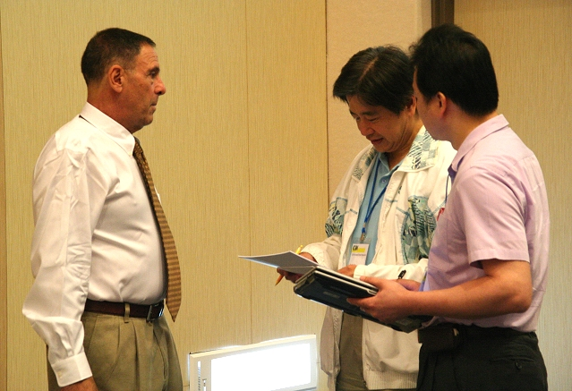
主辦單位邀請紐約大學教授Stephen Wallace（左一），為學員們講授Sinus Lift的學術與臨床心得 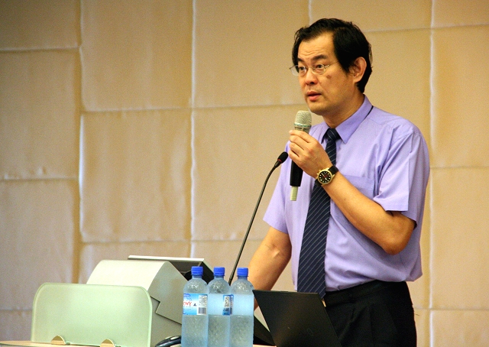
ICOI台北辦事處即將於桃園國際機場設置燈箱廣告，增加在國內的知名度與曝光率，圖為ICOI審查醫師、台北辦事處代表葛建埔醫師

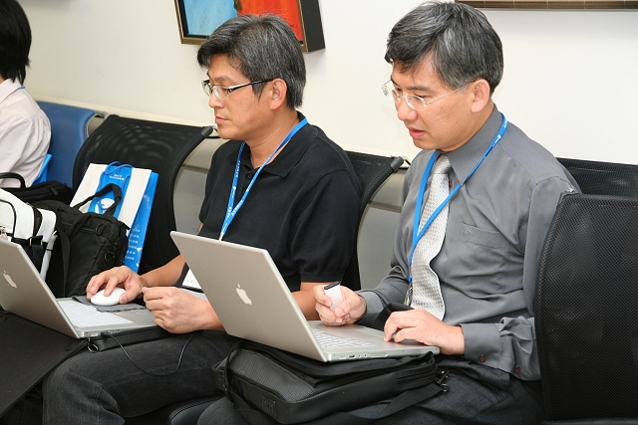
口試測驗前，學員們利用空檔時間演練，悉心地準備Presentation資料 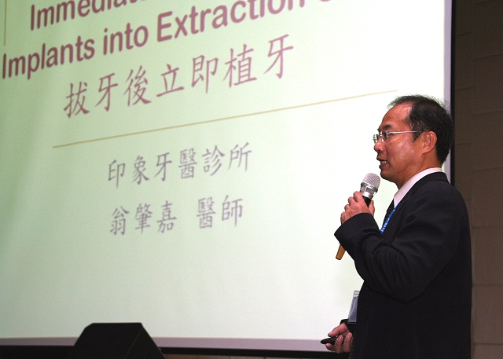
大會準備十場以上的演講，圖為北醫校友、印象牙醫診所院長翁肇嘉醫師，和與會來賓分享拔牙後立即植牙的條件與限制

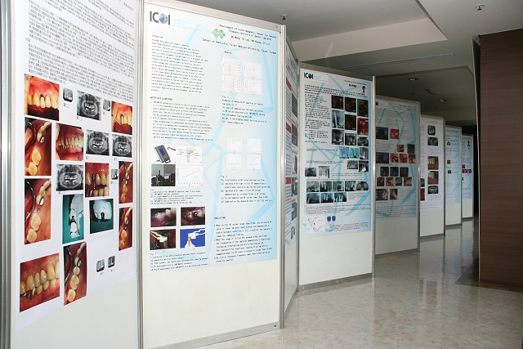
案例展示區，設於雙和醫院十二樓，空間寬敞

